**Phụ lục I**

**Đơn yêu cầu công nhận sáng kiến**



*(Ban hành kèm theo Quyết định số:* */2022/QĐ-UBND ngày #nbh tháng 6 năm 2022 của UBND tỉnh Quảng Nam*)

**CỘNG HOÀ XÃ HỘI CHỦ NGHĨA VIỆT NAM**

**Độc lập - Tự do - Hạnh phúc**

**ĐƠN YÊU CẦU CÔNG NHẬN SÁNG KIẾN**

Kính gửi: Hội đồng Sáng kiến kinh nghiệm huyện Đại Lộc

Chúng tôi/tôi kính đề nghị Quý cơ quan/đơn vị xem xét, công nhận sáng kiến như sau:

|  |  |  |  |  |  |  |
| --- | --- | --- | --- | --- | --- | --- |
| **TT** | **Họ và tên** | **Ngày tháng năm sinh** | **Nơi công tác** | **Chức danh** | **Trình độ chuyên môn** | **Tỷ lệ(% đóng góp vào việc tạo ra sáng kiến** |
| 1 | Phạm Thị Thu Hà | 23/06/1996 | Trường TH và THCS Đại Sơn | Giáo viên Tiểu học | Cử nhân GDTH | 100% |

**- Là tác giả (nhóm tác giả) đề nghị xét công nhận sáng kiến2**: ***Biện pháp xây dựng “ Lớp học hạnh phúc” trong công tác chủ nhiệm lớp 1,2,3 Đầu Gò, Trường TH và THCS Đại Sơn.***

**- Chủ đầu tư tạo ra sáng kiến (trường hợp tác giả không đồng thời là chủ đầu tư tạo ra sáng kiến)**3: Không có

- **Lĩnh vực áp dụng sáng kiến:** Giáo dục Tiểu học

**- Ngày sáng kiến được áp dụng lần đầu hoặc áp dụng thử, (ghi ngày nào sớm hơn):** 5/9/2023

* Hồ sơ đính kèm: 2 ( Hai ) Báo cáo sáng kiến.

Chúng tôi/ tôi xin cam đoan mọi thông tin nêu trong đơn là trung thực, đúng sự thật và hoàn toàn chịu trách nhiệm trước pháp luật.

*Đại Lộc, ngày 20 tháng 3 năm 2024*

**Người nộp đơn**

*Phạm Thị Thu Hà*

**Phụ lục II**

**Mẫu báo cáo sáng kiến**



*(Ban hành kèm theo Quyết định số: /2022/QĐ-UBND ngày #nbh tháng 6 năm 2022 của UBND tỉnh Quảng Nam*)

**CỘNG HOÀ XÃ HỘI CHỦ NGHĨA VIỆT NAM**

**Độc lập - Tự do - Hạnh phúc**

**BÁO CÁO SÁNG KIẾN**

1. **Tên sáng kiến1:*Biện pháp xây dựng “ Lớp học hạnh phúc” trong công tác chủ nhiệm lớp 1,2,3 Đầu Gò, Trường TH và THCS Đại Sơn****.*
2. **Mô tả bản chất của sáng kiến2:**

- Giai đoạn học sinh ở trường Tiểu học là giai đoạn đánh dấu bước trưởng thành mới của trẻ trong cuộc đời. Từ đây nhân cách của trẻ bắt đầu định hình gia đình và nhà trường là nơi trẻ sống và học tập hằng ngày, cũng là nơi tác động lớn nhất đến cuộc sống và nhân cách của trẻ, đặc biệt là giai đoạn học sinh đầu cấp.

- Vậy làm thế nào để các em hình thành những nhân cách tốt và làm sao luôn tạo được không khí lớp học vui tươi, nhẹ nhàng; làm sao cho các em cảm nhận được “Mỗi ngày đến trường là một ngày vui”; làm sao để xây dựng lớp học hạnh phúc; làm thế nào để có lớp học hạnh phúc; lớp học hạnh phúc cần gì… vẫn luôn là những trăn trở của mỗi thầy cô giáo và mỗi bậc quản lý giáo dục. Xuất phát từ những lí do trên, tôi chọn nghiên cứu đề tài: **“*Biện pháp xây dựng “Lớp học hạnh phúc” trong công tác chủ nhiệm lớp 1,2,3 Đầu Gò, Trường Tiểu học và THCS Đại Sơn”*.**

**2.1. Các bước và cách thức thực hiện giải pháp**

* + Lớp học hạnh phúc là nơi học sinh cảm thấy được làm những gì mình yêu thích và say mê.
  + Tôn trọng cảm xúc của các thành viên trong lớp: học sinh được lên tiếng và được lắng nghe một cách đầy tôn trọng.
  + Giáo viên cần biết kiềm chế cảm xúc, luôn bình tĩnh, lắng nghe học sinh trước khi quyết định những vấn đề liên quan đến các em.
  + Mỗi học sinh đều được phát huy năng khiếu, năng lực của mình.
  + Không gian lớp học thân thiện, gắn lớp học với thiên nhiên nhiều hơn; tổ chức nhiều hơn hoạt động trải nghiệm ngoài trời gắn với thiên nhiên.
  + Lớp học phải an toàn.
  + Môi trường lớp học tràn ngập yêu thương.

Có thể nói giáo viên là nhân tố quyết định trong việc xây dựng lớp học hạnh phúc. Giáo viên là người định hướng, dẫn dắt học sinh của mình. Không thể tạo nên một “Lớp học hạnh phúc” nếu lúc nào giáo viên cũng cáu ghét, bác bỏ ý kiến của học sinh. Muốn xây dựng được “Lớp học hạnh phúc” bản thân giáo viên phải cảm thấy hạnh phúc. Giáo viên phải cười nói vui vẻ, phải thân thiện, sẵn sàng giúp đỡ, thậm chí phải xả thân trong những trường hợp khó khăn,… thì chắc hẳn sẽ được học sinh yêu mến, sẽ tạo nên một lớp học tràn đầy tiếng cười hạnh phúc, học sinh sẽ cảm thấy an toàn khi được học tập với cô giáo của mình.

Nói tóm lại, vai trò của giáo viên ở đây là phải chủ động yêu thương, chủ động bộc lộ sự tôn trọng với học sinh, chủ động tạo ra sự an toàn cho học sinh của mình.

Từ những cơ sở trên tôi mạnh dạn đề xuất một số việc làm để xây dựng lớp học hạnh phúc như sau:

**1. Xây dựng môi trường an toàn, thân thiện**

***1.1. Xây dựng lớp học thân thiện.***

“Xây dựng lớp học thân thiện” là tạo ra môi trường học tập thân thiện, an toàn, gần gũi với học sinh, làm cho học sinh cảm thấy “mỗi ngày đến trường là một ngày vui”. Xây dựng được “lớp học thân thiện” thì sẽ có “học sinh tích cực”.

- Khi áp dụng biện pháp này, tôi cho học sinh cùng nhau tự làm các sản phẩm học tập như: vẽ tranh, thiệp chúc mừng,… học sinh lớp tôi chủ nhiệm đã rất tự giác, tích cực tham gia. Đặc biệt từng cá nhân học sinh đã được quan tâm đúng mức và có cơ hội bộc lộ năng lực, phẩm chất của mình. Qua những việc đó tôi thấy các em vui vẻ và thân thiện hơn với bạn bè.

- Tôi thường đến lớp sớm hơn giờ vào lớp, luôn có mặt ở các buổi tự quản, bảo ban đôn đốc các em đồng thời kết hợp với việc trang trí lớp thân thiện, nhắc nhở các em chăm sóc cây xanh, không chơi các trò chơi nguy hiểm, các bạn học sinh yêu thương tôn trọng lẫn nhau coi lớp học là “ngôi nhà thứ 2” của mình.

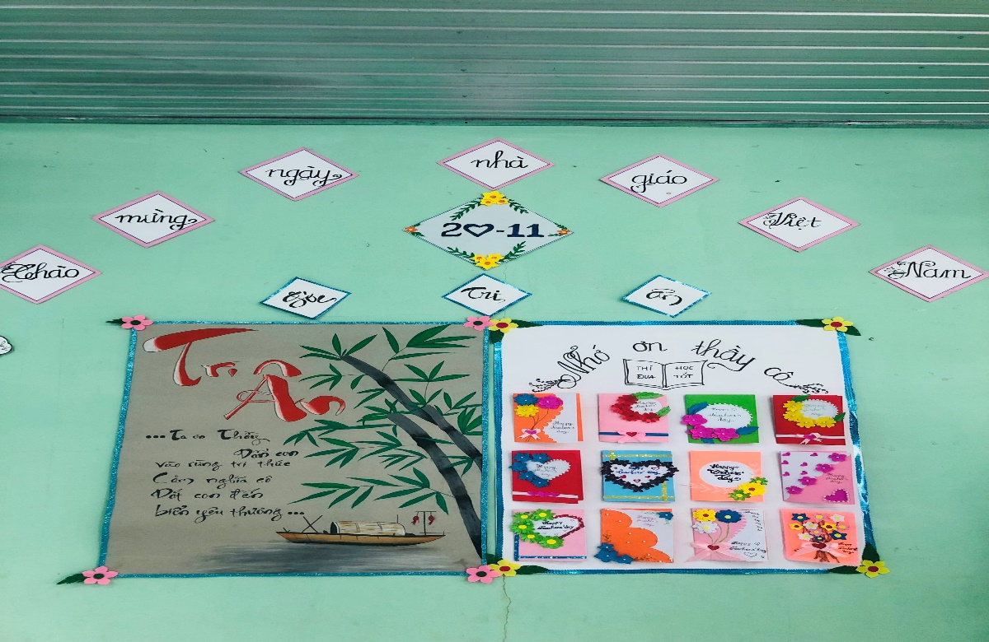

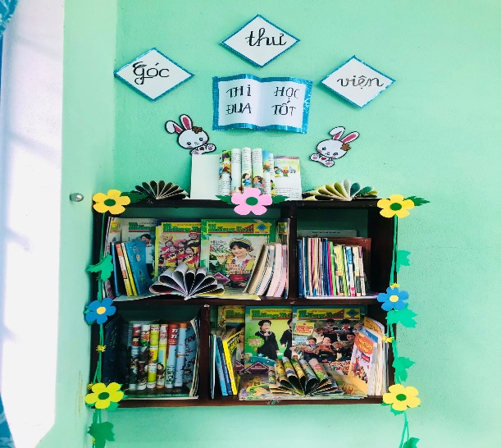 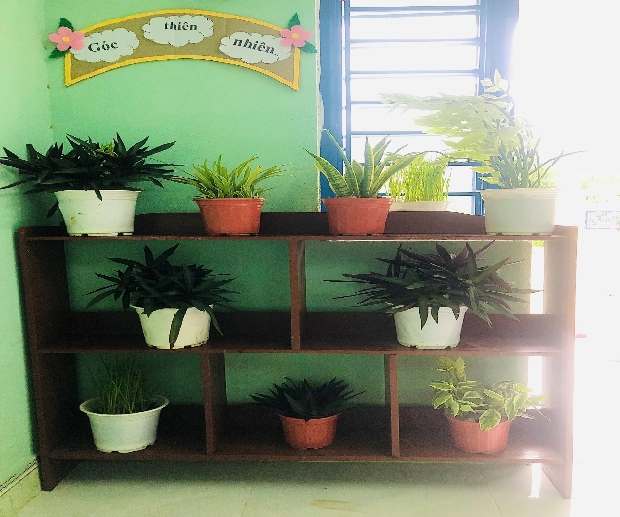

*Góc thư viện của lớp Trang trí cây xanh và hoa trong lớp học*

***2. Thay đổi trong cách nhìn, nhận xét, đánh giá học sinh***

- Nhận xét, đánh giá của giáo viên nếu không khéo léo sẽ mang lại sự “phản tác dụng” giáo dục cho cả hai phía – người đánh giá và người bị đánh giá.

- Thầy cô giáo chúng ta ai cũng biết và nhận thấy rằng không dễ dàng kết nối với học sinh khi chúng ta luôn phán xét học sinh, góp ý học sinh của mình với thái độ tiêu cực hay chúng ta thường công chúng hóa lỗi của học sinh (so sánh học sinh này với học sinh khác).

- Lời nhận xét tích cực, lời động viên phù hợp sẽ giúp học sinh tự thay đổi bản thân, tự tin hơn vào bản thân.

Ví dụ minh họa:

|  |  |  |
| --- | --- | --- |
| **Tình huống** | **Lời nhận xét trước đây** | **Lời nhận xét tích cực** |
| Học sinh không tập trung trong giờ học, làm việc riêng (nhìn ra cửa sổ/ chơi đồ chơi) | * Học như thế thì bảo sao làm bài cho được. * Đến trường để học chẳng phải để chơi. Tôi sẽ gọi điện báo cho phụ huynh của em về việc em thường xuyên không tập trung trong giờ học. | - Đến bên em xoa lên đầu em và nói: Em đã hiểu bài giảng của cô chưa? Sao em không thử nghĩ cách giải khác. |
| Học sinh đọc bài nhỏ. | - Lớp 3 rồi mà đọc thua cả học sinh lớp 1. Về nhà tập đọc nhiều hơn. | - Em hãy tự tin là em có thể đọc tốt hơn như vậy. Em đọc to sẽ lôi cuốn người nghe và cô có thể phát hiện ra những chỗem đọc chưa tốt để giúp em sửa sai. |
| Học sinh chưa mạnh dạn khi phát biểu/ Phát biểu sai. | - Nói chuyện thì lớp bên cạnh còn nghe, phát biểu bài thì cứ lúng ta lúng túng.  - Lớn rồi thao tác còn chậm hơn cả lớp 1.  - Sai rồi, ngồi xuống mời bạn khác. | Em hãy mạnh dạn lên nào, cố gắng nói thật rõ ý tưởng của em nhé!  Còn bạn nào có ý kiến nữa không? |

- Tôi chắc rằng học sinh nhận được những lời nhận xét trước đây của giáo viên không thể học tốt hơn ở những giờ học tiếp theo bởi tâm trạng xấu hổ với bạn bè, lo lắng bị ba mẹ mắng khi về nhà. Còn khi nhận được những lời nhận xét tích cực thì học sinh sẽ tập trung hơn vào bài giảng, tự tin hơn khi phát biểu bài, không mặc cảm, không sợ sai.

# 3. Xây dựng mối quan hệ tốt đẹp giữa giáo viên và học sinh, giữa học sinh và học sinh.

# *3.1. Đối với giáo viên*

# *3.1.1. Gần gũi, quan tâm chia sẻ với học sinh*

Phát triển mối quan hệ tích cực giữa giáo viên và học sinh mang lại nhiều lợi ích lâu dài và to lớn với học sinh của mình, cả về học tập trong trường lớp và ngoài xã hội. Chúng ta đều muốn được yêu thương thì học sinh của chúng ta cũng vậy. Học sinh sẽ thật hạnh phúc khi thấy giáo viên không những quan tâm đến kết quả học tập mà còn quan tâm đến các mặt khác của mình. Khi đó lớp học sẽ trở thành một không gian chia sẻ hạnh phúc cho tất cả mọi người. Vì vậy, giáo viên hãy:

- Thầy cô giáo chúng ta có thể ngồi lại với học sinh của mình để cùng chia sẻ những khó khăn của mỗi em. Khi học sinh hiểu được những khó khăn của thầy cô giáo thì chắc rằng sẽ không làm những khó khăn ấy lớn hơn. Và một khi thầy cô đã lắng nghe những khó khăn của học sinh, thầy cô sẽ biết cách giúp các em tiến bộ.

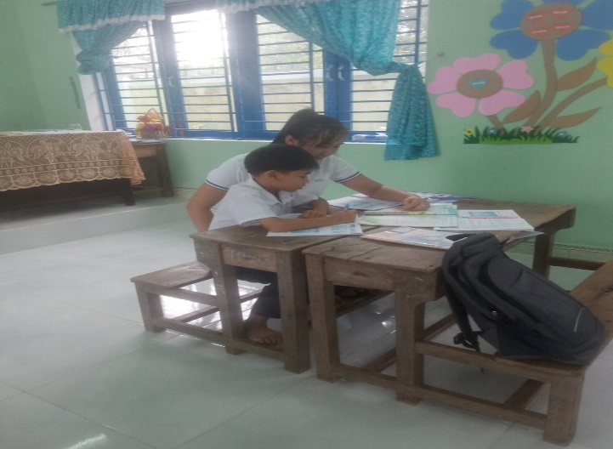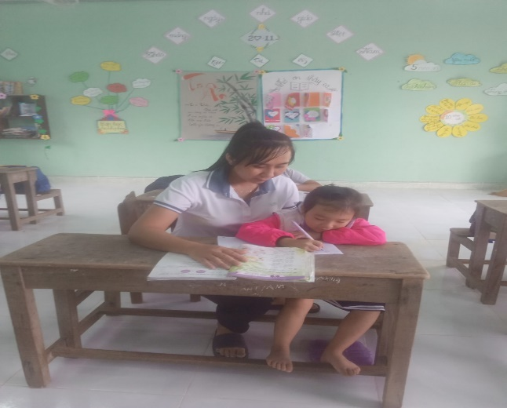

*Giáo viên giảng bài cho học sinh nghỉ ốm trong giờ ra chơi*

- Học sinh sẽ cảm thấy vui và hạnh phúc hơn khi cô giáo chúng ta dành thời gian để tìm hiểu về từng học sinh trong lớp. Điều này không chỉ giúp cho học sinh cảm thấy thoải mái trong lớp mà còn giúp cho chúng ta hiểu học sinh hơn. Nhiều cô nghĩ rằng thông qua phiếu thông tin cá nhân đầu năm học phát cho các em điền vào là đã nắm được hoàn cảnh gia đình và sở thích của các em. Nhưng đối với bản thân tôi, điều đó chỉ là thông tin cơ bản để viết sổ chủ nhiệm. Đầu năm học, vào các giờ ra chơi, tôi hay trò chuyện với học sinh của mình. Lúc đầu các em còn e ngại, chỉ một vài em đến bên tôi nói chuyện nhưng dần dần các em chủ động hơn khi thấy tôi vui vẻ trò chuyện.

- Ví dụ: Thầy cô hãy quan sát các em thật lâu sẽ nhận ra những điều thú vị từ học sinh có em rất ít nói và không thể hiện cảm xúc, có em lại rất ương ngạnh, một số em lại rất vui vẻ và hoạt bát, một số em thích nói nhiều và chia sẻ… Mỗi em một cá tính như thế nên khi đánh giá hay giao việc cho các em chúng ta cần xem xét thật kĩ.

*3.1.2. Tôn trọng sự bình đẳng, luôn lắng nghe thấu hiểu*

- Có rất nhiều người nghĩ rằng làm sao trẻ em bình đẳng được với người lớn khi trẻ không có trải nghiệm, kiến thức hoặc trách nhiệm tương tự. Sự bình đẳng ở đây không có nghĩa là như nhau, có nghĩa là tất cả mọi người đều có nhân cách và quyền được tôn trọng như nhau. Và trẻ em cũng vậy, được bình đẳng với người lớn về nhân cách.

- Một số ít giáo viên nghĩ rằng chỉ có học sinh tôn trọng giáo viên nên đôi khi xem nhẹ việc giáo viên cũng phải tôn trọng học sinh. Như vậy, có nghĩa là giáo viên chúng ta phải làm gương, phải chủ động nói lời cảm ơn hay những câu như: “Hãy cùng nhau tìm ra giải pháp nhé.” Không nên đem cái đúng của giáo viên áp đặt vào học sinh mà phải cho học sinh bày tỏ suy nghĩ, cách giải quyết vấn đề của mình.

- Không nên bắt buộc học sinh lúc nào cũng phải thực hiện theo các mệnh lệnh mà hãy cho học sinh cơ hội đưa ra lựa chọn cho mình, cho học sinh tự lựa chọn về những gì chúng sẽ học là cách tuyệt vời để khiến chúng hạnh phúc. Đó là cách giáo viên cho học sinh thấy rằng bạn tin tưởng chúng, cũng như cho học sinh sự tự lập. Chúng ta không nên khống chế, áp đặt ở điều này, khoản kia. Thay vào đó, mọi người nên trao đổi, bàn bạc với nhau để tìm ra chân lý. Nói cách khác là cùng nhau hợp tác để cùng nhau phát triển (chú ý có sự định hướng của giáo viên)

*3.1.3. Đến lớp sớm hơn và ra về muộn hơn so với giờ vào lớp*

- Giáo viên vào lớp sớm hơn giờ vào tiết học khoảng 30 phút. Khoảng thời gian học sinh có thể chia sẻ những thắc mắc, những điều thầm kín, những việc cần sự trợ giúp từ giáo viên mà không thể chia sẻ với ai. Nếu duy trì việc làm này giáo viên chúng ta sẽ tạo được mối liên hệ và kết nối thực sự với học sinh của mình. Không những thế giáo viên có thể quan sát cách ửng xử của học sinh với nhau để hiểu hơn về các em. Tôi có thói quen đến lớp từ rất sớm, chính vì vậy mà học sinh thường hay chia sẻ vui, buồn, ngày sinh nhật cùng tôi.

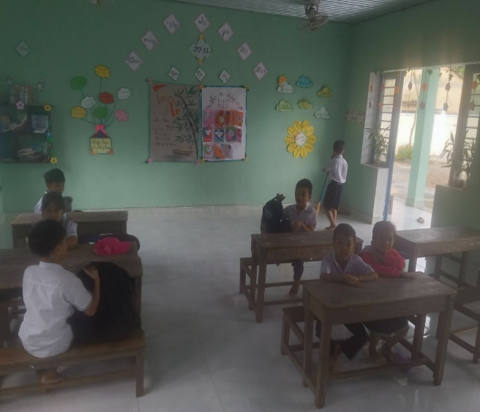 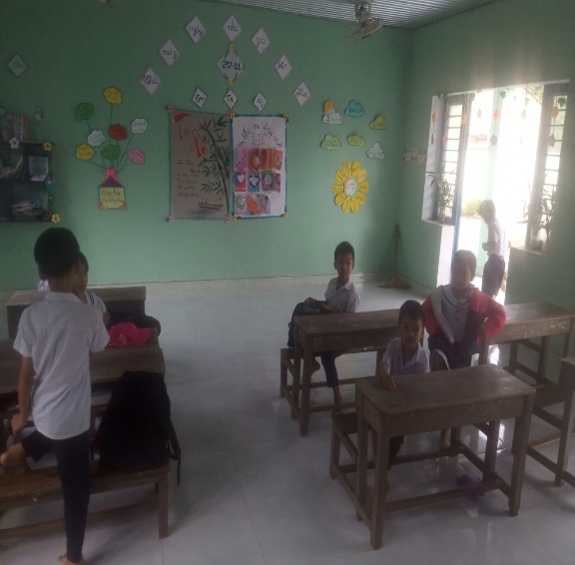

*Hình ảnh trước và sau giờ học*

# *3.2. Đối với học sinh*

# *3.2.1. Xây dựng Ban cán sự lớp*

- Xây dựng đội ngũ Ban cán sự lớp là việc rất quan trọng người GV làm công tác chủ nhiệm và cần phải có kế hoạch thực hiện. Đội ngũ cán bộ lớp cùng GV chủ nhiệm đôn đốc, nhắc nhở việc thực hiện nề nếp học tập của các bạn là hết sức cần thiết .

- Trước hết những học sinh được chọn làm cán sự lớp bao giờ cũng phải gương mẫu trước các bạn về mọi mặt học tập, kỷ luật, tham gia các hoạt động, ...

- Hội đồng tự quản phải do các em bầu ra dựa trên các tiêu chí về năng lực quản lý, học tập mà giáo viên chủ nhiệm đề ra thông qua Đại hội Sao – nhi đồng đầu năm học. Ban cán sự lớp là cánh tay đắt lực giúp GV nắm được tình hình lớp, hoàn cảnh gia đình, tâm tư nguyện vọng, sở thích của từng em.

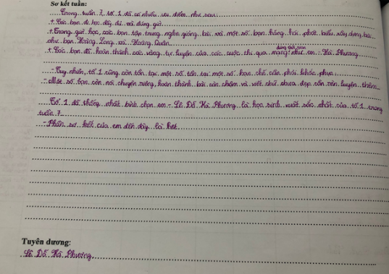

*Sổ ghi chép của tổ trưởng*

# *3.2.2.. Xây dựng đôi bạn cùng tiến, tình bạn đẹp*

Để tạo dựng cho các em một tình bạn bền đẹp với những kỉ niệm sâu sắc của tuổi học trò, ngoài việc xây dựng đôi bạn cùng tiến, tôi thường tổ chức sinh nhật cho học sinh ngay tại lớp học theo tháng (Vì số lượng học sinh , thời gian ở lớp dành cho hoạt động ngoại khóa không nhiều) trong giờ chủ nhiệm lớp. Tôi tổ chức cho các em tự làm hoa, thiệp chúc mừng, đồ chơi để tặng bạn. Vì vậy, khi được cả lớp tổ chức sinh nhật, nhiều em rất bất ngờ và xúc động.

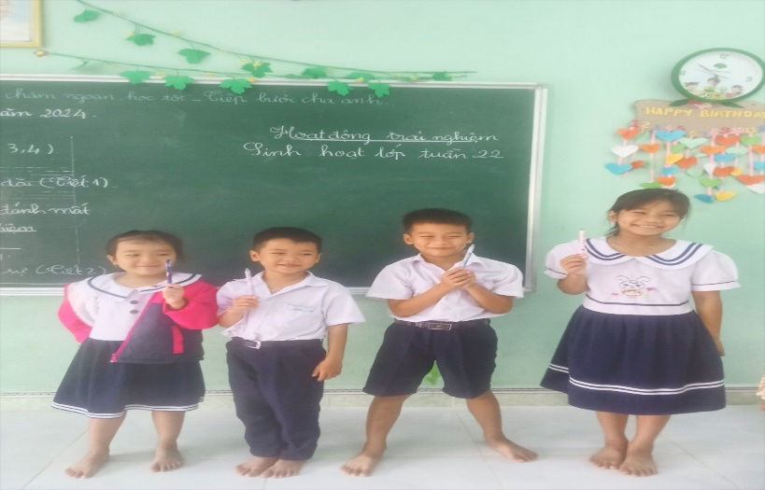

*Những món quà ý nghĩa cho các bạn sinh tháng 10*

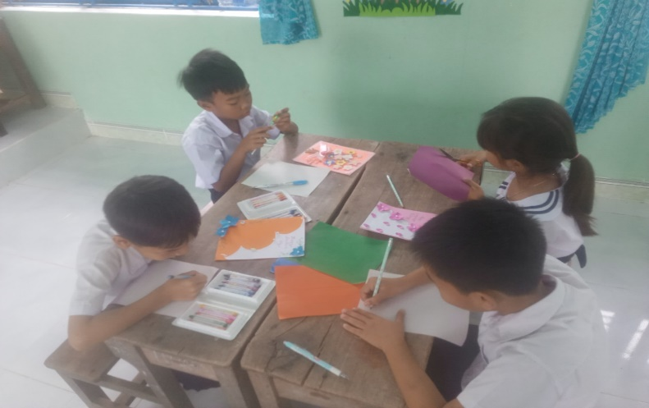

*Các bạn cùng nhau làm thiệp ngày 20/11*

**4. Tạo động lực và truyền cảm hứng cho học sinh thông qua các hoạt động**

***4.1. Hoạt động học tập***

Khi thiết kế các hoat động học tập tôi thường rất chú trọng đến hoạt động khởi động vì sẽ làm cho học sinh cảm thấy vui vẻ, hào hứng với tiết học. Học sinh được chơi được chia sẻ cùng các bạn trong lớp.

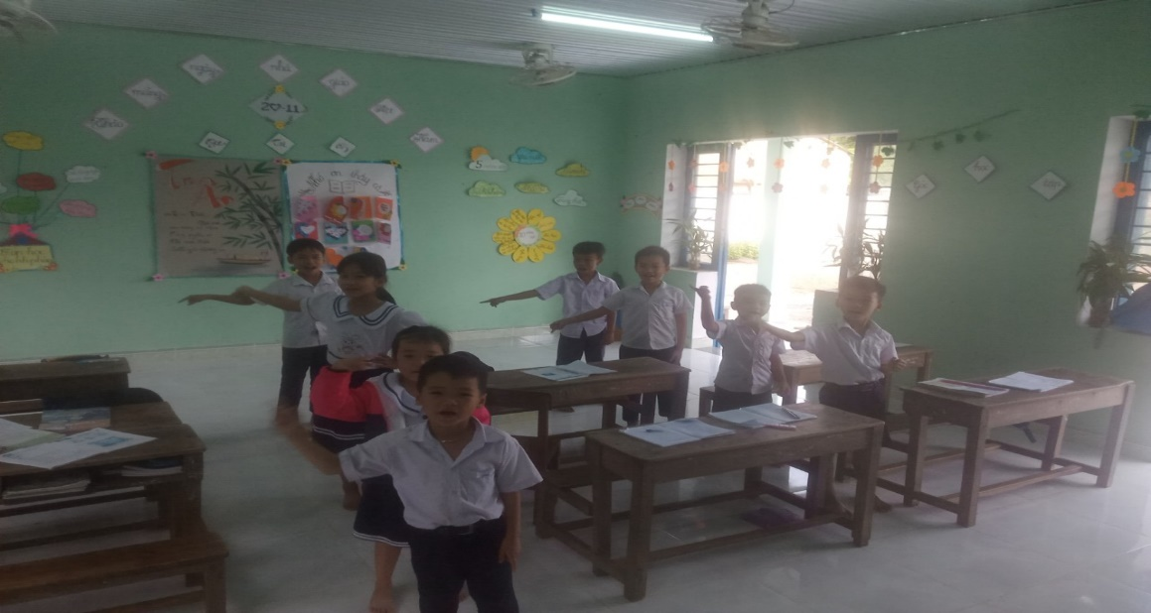

*Học sinh khởi động trước tiết học*

*- Trải nghiệm ngay trong các tiết học*

Khổng Tử từng nói: “*Biết mà học, không bằng thích mà học, thích mà học không bằng vui mà học.*” Niềm vui và sự ham thích sẽ là một động lực lớn giúp học sinh vượt qua khó khăn để vươn lên trong học tập. Xuất phát từ những cơ sở đó, tôi phải có những nỗ lực nhất định để phát huy khả năng của mình, không ngừng tự học tập và nghiên cứu để tìm ra những giải pháp nhằm gây hứng thú cho học sinh để các học sinh yêu thích, say mê môn học.

- Ví dụ tôi cho học sinh của mình được trải nghiệm trong mỗi giờ học và ngoài giờ học. Nghĩa là học sinh không chỉ đọc sách và nghe giáo viên giảng bài mà còn nhìn mọi thứ và trải nghiệm chúngTôi thường kể những câu chuyện “Quà tặng cuộc sống” để các em nghe.

***4.2. Sinh hoạt vui chơi***

*- Trải nghiệm qua các hoạt động ngoại khóa*

Hoạt động ngoại khóa là một trong những mảng hoạt động giáo dục quan trọng ở nhà trường trong việc giáo dục học sinh phát triển toàn diện. Hoạt động này có ý nghĩa hỗ trợ cho giáo dục chính khóa, góp phần phát triển và hoàn thiện nhân cách, bồi dưỡng năng khiếu và tài năng sáng tạo của học sinh, kích thích thiên hướng của học sinh về một mặt hoạt động nào đó.

- Tác dụng của các tiết Hoạt động ngoại khóa là:

+ Giảm stress, nâng cao hứng thú học tập cho học sinh.

+ Góp phần phát triển trí lực, khả năng sáng tạo của học sinh.

+ Bồi dưỡng kĩ năng và kinh nghiệm sống cho học sinh.

+ Giúp giáo viên và học sinh, học sinh và học sinh gần gũi nhau hơn.

- Giáo viên cho học sinh biết được về vai trò, ý nghĩa, tầm quan trọng của việc đọc sách đối với việc nâng cao kiến thức, kỹ năng, phát triển tư duy và rèn luyện nhân cách con người; hình thành thói quen đọc sách thường xuyên của mỗi người và xây dựng văn hóa đọc trong nhà trường.

* Ở lớp: Tôi xây dựng tủ sách dùng chung cho các em ủng hộ và cùng nhau đọc, giới thiệu những cuốn sách hay để các em tìm đọc:sách khoa học, truyện tranh lịch sử, báo…

+ Học sinh cùng nhau chia sẻ những cuốn sách mình yêu thích trong tiết đọc thư viện.

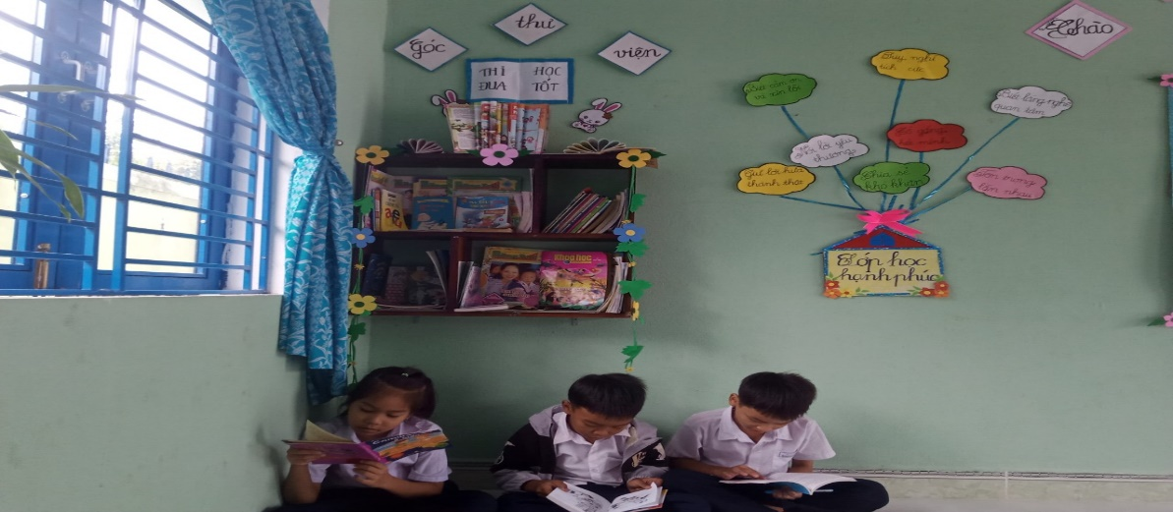

*Học sinh hưởng ứng “Tuần lễ học tập suốt đời”*

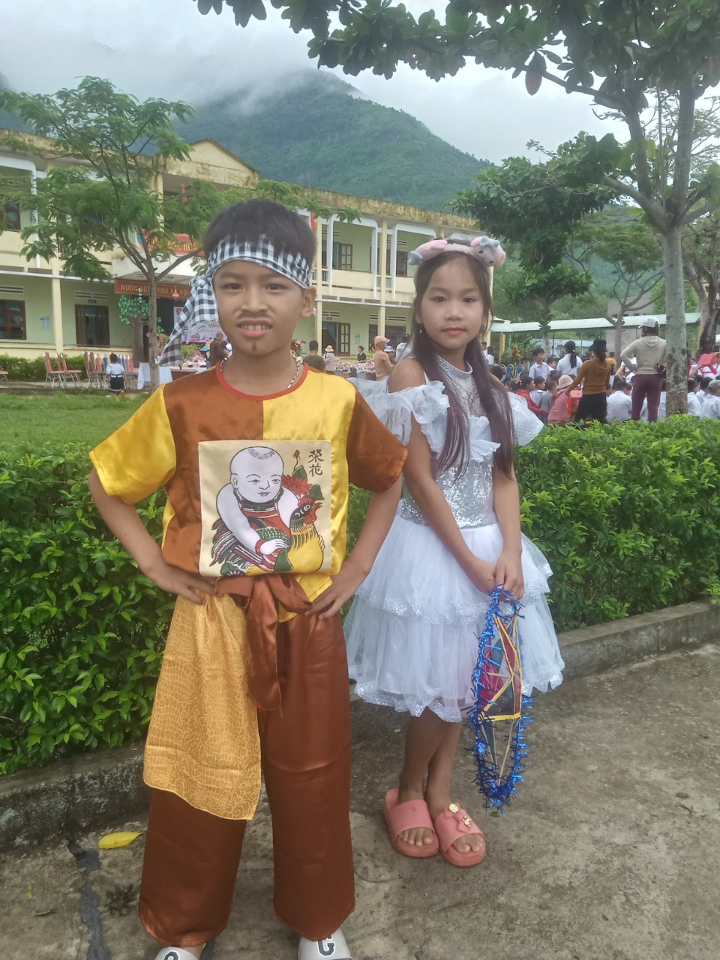

*Học sinh tham gia Vui hội trăng rằm*

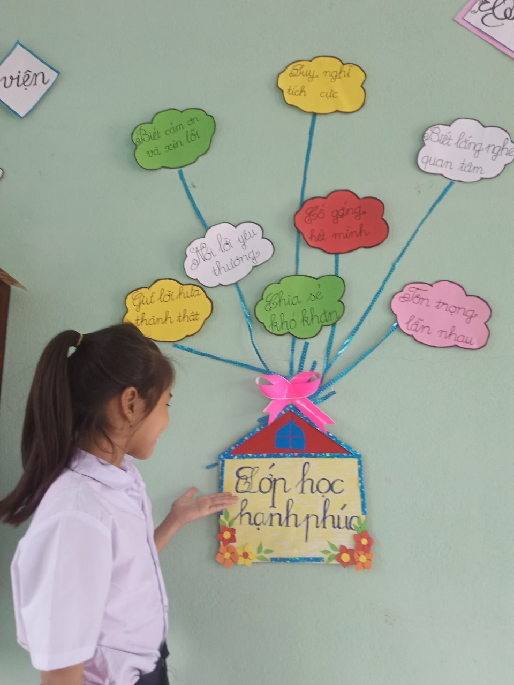

*Học sinh tham gia thuyết trình Trang trí lớp*

**5. Phối kết hợp với phụ huynh học sinh trong công tác chủ nhiệm**

- Để tạo ra được “lớp học hạnh phúc” việc phối kết hợp với phụ huynh học sinh là một việc làm hết sức cần thiết. Thông qua phụ huynh giáo viên sẽ hiểu rõ hơn tâm tư nguyện vọng cũng như hoàn cảnh của các em.

- Đối với Ban đại diện CMHS lớp: Từ đầu năm học, tôi đã định hướng bầu chọn Ban đại diện phụ huynh của lớp với các tiêu chuẩn như sau: Phụ huynh có đời sống kinh tế ổn định, có tâm huyết, nhiệt tình tất cả vì học sinh, am hiểu nhiều về lĩnh vực giáo dục.

- Trong lớp tôi chủ nhiệm, tôi đã phối hợp cùng Ban đại diện CMHS lớp để có những món quà khích lệ các em có cố gắng trong học tập cũng như vận động phụ huynh tạo điều kiện để các em được tham gia trải nghiệm.

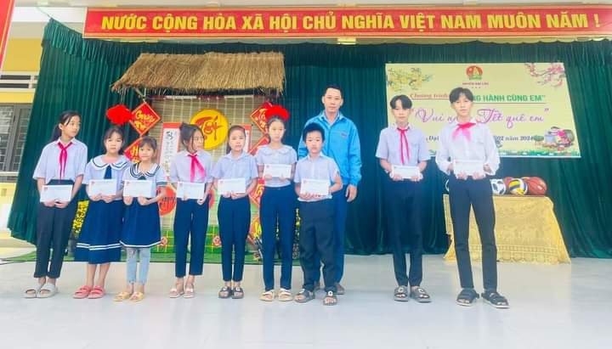 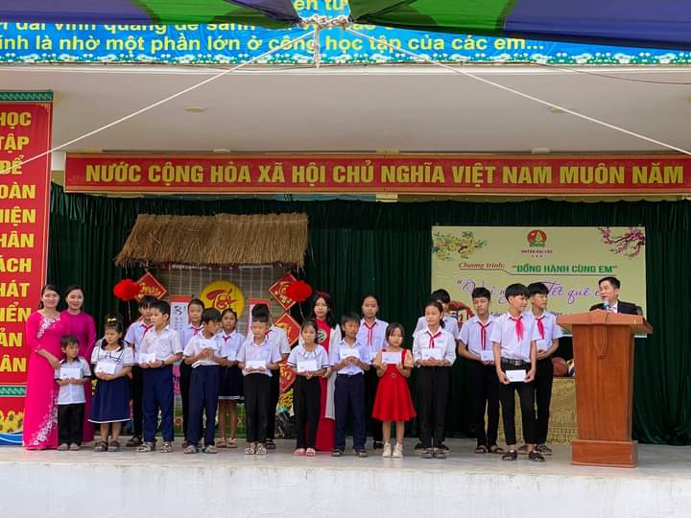

*Học sinh nhận quà Tết quê em*

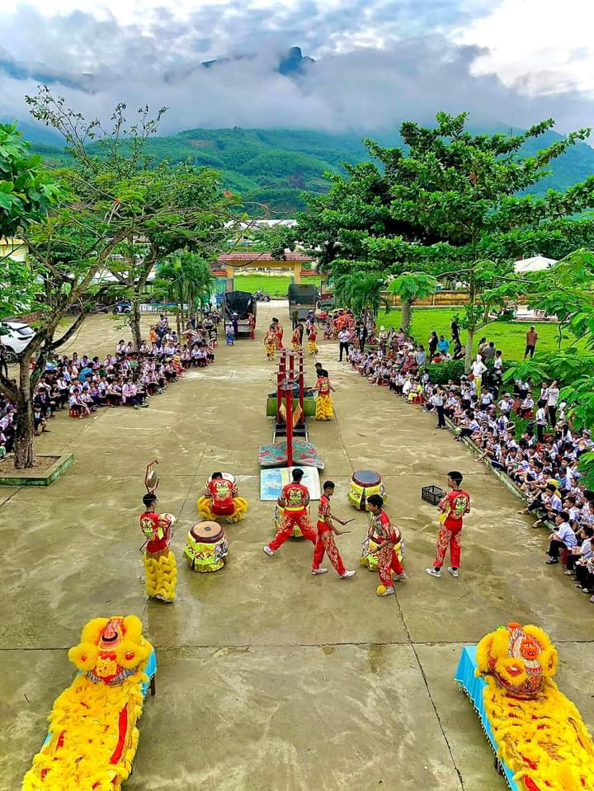 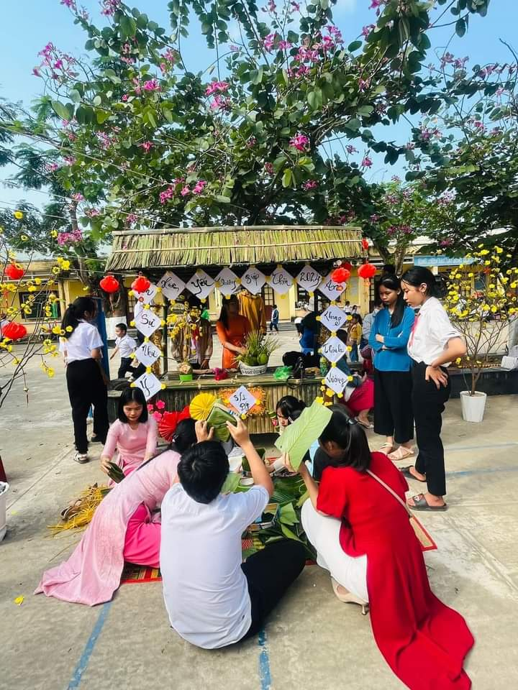

*Học sinh và giáo viên tham gia “Vui hội trăng rằm và Xuân yêu thương”*

- Ngoài ra, trong công tác chủ nhiệm, tôi thường nhắn tin trao đổi với PHHS để nắm được tâm tư nguyện vọng của học sinh và hoàn cảnh gia đình em. Nhất là những em gặp khó khăn về học. Thăm và động viên học sinh khi đau ốm.

- Đối với những học sinh năng khiếu tôi phối hợp cùng PHHS, GVBM để bồi dưỡng cho các em và động viên để các em tham gia các cuộc thi qua mạng như Trạng nguyên Tiếng Việt, Toán, Edu Tôi tạo ra một nhóm để hỗ trợ các em khi gặp các câu hỏi khó ở các vòng thi.

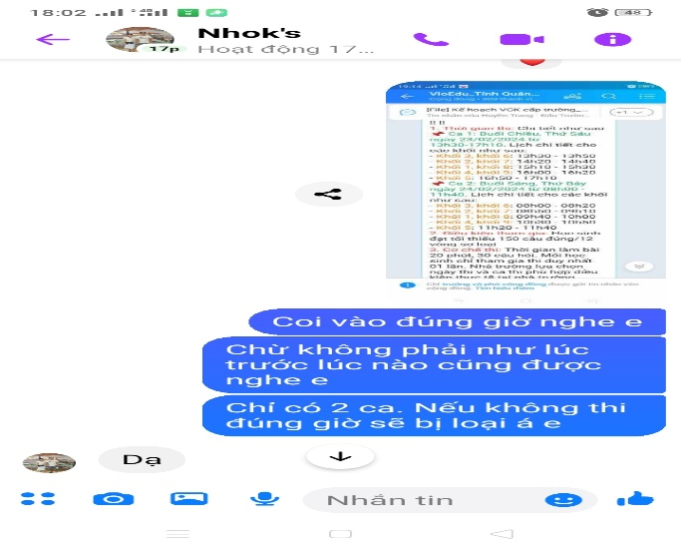

*Cùng phụ huynh hỗ trợ HS tham gia cuộc thi Edu qua mạng*

**2.2. Phân tích tình trạng của giải pháp đã biết *(nếu là giải pháp cải tiến giải pháp đã biết trước đó tại cơ sở):***

- Thực tế sau sáu năm công tác tại trường và có ba năm giảng dạy lớp ghép 1,2,3, những năm đầu chưa có kinh nghiệm nên lớp do tôi chủ nhiệm hầu như nằm trong vùng an toàn, tôi chưa tự tin để có thể áp dụng một số xu hướng giáo dục mới.

- Nhưng trong quá trình làm chủ nhiệm tôi từng bước học tập, thử nghiệm và dần dần giúp tôi có những kinh nghiệm trong công tác chủ nhiệm. Đến những năm gần đây lớp do tôi chủ nhiệm luôn hoàn thành tốt mọi nhiệm vụ được giao, đã được xếp loại là lớp xuất sắc. Không phải ngẫu nhiên mà có được những thành tích như vậy mà là do bản thân tôi luôn chú trọng và làm tốt công tác chủ nhiệm lớp. Do vậy bản thân tôi muốn chia sẻ, lan tỏa cùng đồng nghiệp một số biện pháp giúp nâng cao hiệu quả công tác chủ nhiệm xây dựng “Lớp học hạnh phúc” như sau:

- Muốn xây dựng được “Lớp học hạnh phúc” bản thân giáo viên phải hiểu “Lớp học hạnh phúc” là nơi khiến cả cô và trò đều có cảm giác “muốn đến”, “muốn học”. Khi đến sẽ có hứng thú, niềm vui, sự mong chờ và những rung cảm, mỗi ngày đến trường là một ngày vui.

- “Lớp học hạnh phúc” là lớp học được xây lên từ trái tim biết cho đi yêu thương và chúng ta cũng sẽ nhận lại được quả ngọt từ sự yêu thương đó. “Tình yêu thương, sự thấu hiểu là nền tảng để xây dựng một lớp học hạnh phúc”.

- “Lớp học hạnh phúc” không áp đặt phát triển theo khuôn mẫu mà đóng vai trò định hướng để trẻ được làm những gì mình yêu thích và say mê. Ở đó, trẻ không học theo kiểu nhồi nhét mà được học những gì có ý nghĩa với chúng, được khơi gợi niềm yêu thích để tiếp tục tự tìm hiểu. Các môn học được biến hóa thành bài học thú vị qua những trò chơi, hoạt động trải nghiệm.

**2.3. Nội dung đã cải tiến, sáng tạo để khắc phục những nhược điểm hiện tại *(nếu là giải pháp cải tiến giải pháp đã biết trước đó tại cơ sở):***

- Việc xây dựng “Trường học hạnh phúc” lâu nay đã được chú trọng thực hiện nhưng hầu hết chưa có GVCN lớp 1,2,3 nào xây dựng “Lớp học hạnh phúc”. Trong biện pháp này tôi đã chú trọng những việc trước đây GV chưa thực hiện:

- Xây dựng lớp học thân thiện, trang trí lớp học từ chính những sản phẩm của học sinh;

- Tạo động lực và truyền cảm hứng cho học sinh trong các hoạt động học tập và vui chơi. Giúp học sinh cảm thấy “Mỗi ngày đến trường là một ngày vui”. Gắn kết mối quan hệ giữa GV – HS và HS – HS thông qua tham gia các hoạt động;

- Vận động phụ huynh học sinh cùng tham gia xây dựng “Lớp học hạnh phúc”;

- Cách thức: giáo viên thiết kế và tổ chức nhiều hoạt động, tạo ra môi trường học tập thân thiện, năng động, tích cực để học sinh có cơ nhiều cơ hội thể hiện bản thân.

**2.4. Khả năng áp dụng của sáng kiến:**

2.4.1. Đối tượng áp dụng

- Học sinh lớp 1,2,3 Trường Tiểu học và THCS Đại Sơn.

- Đề tài của tôi chỉ hướng vào công tác chủ nhiệm lớp 1,2,3 Đầu Gò với các nội dung cơ bản sau:

+ Tìm hiểu thực trạng của công tác chủ nhiệm lớp hiện nay.

+ Đề xuất các biện pháp nhằm xây dựng lớp học hạnh phúc.

Đây là những công việc quan trọng mà tất cả giáo viên chủ nhiệm lớp đều cần phải làm để tạo động cơ học tập cho các em, đáp ứng mục tiêu giáo dục toàn diện về phẩm, chất năng lực của học sinh hiện nay.

**2.5. Đánh giá lợi ích thu được hoặc dự kiến có thể thu được do áp dụng sáng kiến theo ý kiến của tác giả và theo ý kiến của tổ chức, cá nhân đã tham gia áp dụng sáng kiến lần đầu, kể cả áp dụng thử (nếu có):**

- Trong thời gian đầu khi chưa tìm nghiên cứu kĩ các biện pháp khắc phục tình trạng hạn chế trong việc giáo dục học sinh, xây dựng lớp học như mong muốn, tôi cảm thấy thật khó khăn để hoàn thành tốt nhiệm vụ giảng dạy và giáo dục học sinh của mình. Song, bằng tinh thần trách nhiệm và tình yêu nghề mến trẻ, tôi đã cố gắng nhiều và cùng các em tháo gỡ dần những khó khăn, vướng mắc. Sau một thời gian cô trò cùng nỗ lực không ngừng thì cũng đạt được những kết quả đáng mừng. Chất lượng học tập và rèn luyện, kĩ năng ứng xử phù hợp theo chuẩn mực đạo đức, kĩ năng tham gia các hoạt động học tập, rèn luyện, thực hiện và tham gia các hoạt động và phong trào của nhà trường được nâng lên đáng kể theo thời gian. Bên cạnh kết quả học tập thì kết quả tham gia các phong trào, hội thi khác cũng có nhiều thành tích đáng kể. Tôi vẫn đang cố gắng nghiên cứu, tìm tòi giải pháp tối ưu để các em ngày càng tiến bộ hơn, vui vẻ hơn, tự giác tìm đến trò chuyện cùng giáo viên, tự giác xung phong làm việc, tự giác giúp đỡ bạn bè trong và ngoài lớp.

- Qua một vài năm làm công tác chủ nhiệm lớp bằng những việc làm cụ thể và với việc vận dụng biện pháp nêu trên ở lớp 1,2,3 Đầu Gò do tôi chủ nhiệm, chất lượng học sinh về học lực, giáo dục đã tăng lên đáng kể. Đặc biệt học sinh nhút nhát, ngại giao tiếp hoặc nói nhỏ khi phát biểu ở đầu năm học đã có chuyển biến rõ nét. Học sinh của lớp tôi đến lớp với tâm trạng rất thoải mái và phấn khởi. Cô bước vào lớp các em không có vẻ sợ hãi, rụt rè. Trái lại nhiều em đón tôi với nụ cười tươi tắn trên môi chào buổi sáng vì biết thế nào cô cũng gây tiếng cười nho nhỏ cho mình. Giao tiếp giữa cô với trò hoà hợp thân ái, học sinh nhận thấy cô giáo mình thật gần gũi.

**2.5.1. Đánh giá lợi ích thu được hoặc dự kiến có thể thu được sử dụng do sáng kiến theo ý kiến của tác giả**:Không có

**2.5.2. Đánh giá lợi ích thu được hoặc dự kiến có thể thu được do áp dụng sáng kiến theo ý kiến của tổ chức, cá nhân đã tham gia áp dụng sáng kiến lần đầu, kể cả áp dụng thử (nếu có):**

- Biện pháp này có thể áp dụng cho học sinh lớp 1,2,3 cũng như các khối lớp khác của trường Tiểu học và THCS Đại Sơn và các trường tiểu học khác trên địa bàn huyện Đại Lộc.

1. **Những thông tin cần được bảo mật (nếu có):** Không có
2. **Các điều kiện cần thiết để áp dụng sáng kiến:**

* Cần thực hiện tốt công tác xã hội hóa giáo dục, kết hợp chặt chẽ giữa ba môi trường giáo dục “nhà trường, gia đình và xã hội” nhằm hỗ trợ cho nhau để hoàn thành nhiệm vụ là giáo dục học.

- Thường xuyên tạo ra những sân chơi tập thể, các buổi ngoại khóa cho học sinh để qua đó giáo dục nhân cách và kĩ năng sống cho học sinh.

- Khối 1,2,3 đã và đang thực hiện chương trình GDPT 2018, các giáo viên sẽ tự chủ hơn trong việc lựa chọn chương trình, đổi mới phương pháp dạy học. Giáo viên không chỉ là người trao cho học sinh kiến thức mà còn phải là người truyền cảm hứng, là tấm gương tốt đẹp để các em noi theo. Các thầy cô hãy tích cực, vui vẻ, thấu hiểu cách cư xử sẽ tạo ra niềm tin và bầu không khí lớp học vui vẻ, tràn đầy niềm yêu thương.

- Tôi sẽ tích cực học hỏi nâng cao chuyên môn, nghiệp vụ để cùng các đồng nghiệp chung tay góp sức xây dựng sự nghiệp giáo dục thành công, để những ước mơ tươi đẹp của trẻ em được bay cao, bay xa cùng với trẻ em trên mọi miền Tổ quốc và trên bầu trời của nhân loại.

1. **Danh sách những thành viên đã tham gia áp dụng thử hoặc áp dụng sáng kiến lần đầu (nếu có):**

|  |  |  |  |  |  |  |
| --- | --- | --- | --- | --- | --- | --- |
| **Số** | **Họ và** | **Ngày** | **Nơi công** | **Chức** | **Trình độ** | **Nội dung công** |
| **TT** | **tên** | **tháng** | **tác** (hoặc | **danh** | **chuyên** | **việc hỗ trợ** |
|  |  | **năm** | nơi thường |  | **môn** |  |
|  |  | **sinh** | trú) |  |  |  |
| 1 | Phạm Thị Thu Hà | 23/06/1996 | Trường TH và THCS Đại Sơn | Giáo viên Tiểu học | Cử nhân GDTH | Giáo viên chủ nhiệm lớp 1,2,3 Đầu Gò |

**Phụ lục III**

**Mẫu phiếu nhận xét, đánh giá sáng kiến**



*(Ban hành kèm theo Quyết định số: /2022/QĐ-UBND ngày #nbh tháng 6 năm 2022 của UBND tỉnh Quảng Nam*)

**CỘNG HOÀ XÃ HỘI CHỦ NGHĨA VIỆT NAM**

**Độc lập - Tự do - Hạnh phúc**

**PHIẾU NHẬN XÉT, ĐÁNH GIÁ SÁNG KIẾN**

|  |  |  |  |  |
| --- | --- | --- | --- | --- |
|  | Tên sáng kiến : “ Lớp học hạnh phúc” trong công tác chủ nhiệm lớp 1,2,3 Đầu Gò, Trường TH và THCS Đại Sơn | | |  |
|  | Thời gian họp: ....................................................................... | | |  |
|  |  | | | |
|  | Họ và tên người nhận xét:.............................................................. | | |  |
|  | Học vị: ...................................... | | Chuyên ngành:................................................... | |
|  | Đơn vị công tác: ....................................................................................... | | |  |
|  | Địa chỉ: .................................................................................................. | | |  |
|  | Số điện thoại cơ quan/di động: ……………………………… | | |  |
|  | Chức trách trong Hội đồng sáng kiến:................................................................... | | | |
|  |  | **NỘI DUNG NHẬN XÉT, ĐÁNH GIÁ** | | |
|  |  |  |  |  |
| **TT** |  | **Tiêu chí** |  | **Nhận xét, đánh giá** |
|  |  | **của thành viên Hội đồng** |
|  |  |  |  |
|  |  |  | |  |
| 1 |  | **Tính mới và sáng tạo của sáng kiến:** | |  |
|  |  | Sáng kiến phải có giải pháp cải tiến giải pháp | |  |
|  |  | đã biết trước đó tại cơ sở hoặc những nội dung | |  |
|  |  | đã cải tiến, sáng tạo để khắc phục những nhược | |  |
|  |  | điểm của giải pháp đã biết hoặc là các giải pháp | |  |
|  |  | mang tính mới hoàn toàn. |  |  |
|  |  | **Khả năng áp dụng của sáng kiến:** | |  |
|  |  | Sáng kiến phải có giải pháp đã được áp dụng, | |  |
| 2 |  | kể cả áp dụng thử trong điều kiện kinh tế - kỹ | |  |
|  | thuật tại cơ sở và mang lại lợi ích thiết thực; | |  |
|  |  | ngoài ra có thể nêu rõ giải pháp còn có khả năng | |  |
|  |  | áp dụng cho những đối tượng, cơ quan, tổ chức | |  |
|  |  | nào. |  |  |

**Lợi ích của sáng kiến:**

* So sánh lợi ích kinh tế, xã hội thu được khi áp dụng giải pháp trong đơn so với trường hợp không áp dụng giải pháp đó, hoặc so với những giải pháp tương tự đã biết ở cơ sở (cần nêu rõ

1. giải pháp đem lại hiệu quả kinh tế, lợi ích xã hội cao hơn như thế nào hoặc khắc phục được đến mức độ nào những nhược điểm của giải pháp đã biết trước đó - nếu là giải pháp cải tiến giải pháp đã biết trước đó);
   * Số tiền làm lợi do sáng kiến mang lại (nếu có thể tính được) và nêu cách tính cụ thể.

**Đánh giá chung (Đạt hay không đạt):**

**THÀNH VIÊN HỘI ĐỒNG SÁNG KIẾN**

*(Họ, tên và chữ ký)*

**Phụ lục IV**

**MẪU BÁO CÁO KẾT QUẢ HOẠT ĐỘNG SÁNG KIẾN CỦA CƠ SỞ**



*(Ban hành kèm theo Quyết định số:* */2022/QĐ-UBND ngày #nbh tháng 6*

*năm 2022 của UBND tỉnh Quảng Nam*)

|  |  |
| --- | --- |
| **CƠ QUAN/ĐƠN VỊ:…..** | **CỘNG HÒA XÃ HỘI CHỦ NGHĨA VIỆT NAM** |
| **--------** | **Độc lập - Tự do - Hạnh phúc** |
|  | **----------------** |
| Số: | *…….., ngày ….. tháng ….. năm ……….* |

**BÁO CÁO KẾT QUẢ HOẠT ĐỘNG SÁNG KIẾN**

**GIAI ĐOẠN TỪ.... ĐẾN ....CỦA …….**

**Kính gửi:** Sở Khoa học và Công nghệ tỉnh Quảng Nam **I. Công nhận sáng kiến:**

1. Lĩnh vực hoạt động của Cơ quan/Đơn vị1:……………….
2. Tổng số giải pháp được đề nghị công nhận sáng kiến:
3. Tổng số sáng kiến được công nhận:
4. Biểu tổng hợp:

**STT** **Họ và tên tác giả**

|  |  |  |
| --- | --- | --- |
| **Tên sáng** | **Mô tả tóm tắt** | **Lợi ích kinh tế-xã hội có** |
| **kiến** | **bản chất của** | **thể thu được do áp dụng** |
|  | **sáng kiến** | **sáng kiến** |
|  |  |  |

1. **Áp dụng, chuyển giao sáng kiến:**

1. Áp dụng sáng kiến:

- Tổng số sáng kiến đang được áp dụng: - Tổng mức đầu tư của Nhà nước:

- Tổng số tiền làm lợi của các sáng kiến đang được áp dụng: - Tổng số tiền trả thù lao cho tác giả sáng kiến:

- Biểu tổng hợp:

**STT Họ và tên Tên sáng Mức đầu tư của**

**tác giả** **kiến Nhà nước để tạo ra sáng kiến**

**Hiệu quả áp dụng** (Tiền làm lợi và các lợi ích khác)

**Thù lao trả cho tác giả**

1. Chuyển giao sáng kiến:

* Tổng số sáng kiến được chuyển giao:
* Tổng số tiền thu từ chuyển giao sáng kiến:
* Biểu tổng hợp:

**STT Họ và tên tác Tên sáng**

**giả** **kiến**

|  |  |  |
| --- | --- | --- |
| **Giá chuyển Số lần chuyển Thù lao trả cho** | | |
| **giao** | **giao** | **tác giả** |

1. **Hủy bỏ việc công nhận sáng kiến:**

**STT**

**Họ và tên tác giả**

**Tên sáng kiến**

**Lý do hủy bỏ2**

**IV. Các biện pháp khuyến khích:**

1. Nâng lương, nâng bậc trước thời hạn:

* Tổng số cán bộ được nâng lương trước thời hạn do có sáng kiến được công

nhận:

* Biểu tổng hợp:

|  |  |  |  |
| --- | --- | --- | --- |
| **STT** | **Họ và tên tác giả** | **Tên sáng kiến** | **Tình trạng áp dụng** |
|  |  |  | (Đang áp dụng/Áp dụng thử) |
|  |  |  |  |

2. Ưu tiên cấp kinh phí nghiên cứu phát triển và hoàn thiện, áp dụng sáng

kiến:

* Tổng số sáng kiến được cấp kinh phí nghiên cứu phát triển và hoàn thiện, áp dụng sáng kiến:
* Biểu tổng hợp:

|  |  |  |  |  |  |
| --- | --- | --- | --- | --- | --- |
| **STT** | **Họ và tên tác** | **Tên sáng** | **Kinh phí** | **Kinh phí hỗ** | **Dự kiến kết quả** |
|  | **giả** | **kiến** | **hỗ trợ của** | **trợ của Nhà** | (khả năng mang |
|  |  |  | **tư nhân** | **nước** | lại lợi ích của |
|  |  |  | (nếu có) | (nếu có) | sáng kiến) |
|  |  |  |  |  |  |
| ***Nơi nhận:*** | |  | **Chữ ký, họ tên của Thủ trưởng Cơ** | | |
|  |  |  |  | **quan/Đơn vị** | |
|  |  |  | *(Ghi rõ chức vụ và đóng dấu nếu có)* | | |

1. Nêu rõ lý do hủy bỏ việc công nhận sáng kiến nếu thuộc các trường hợp quy định tại khoản 2 Điều 4 của Quy định này.

**Phụ lục V**

**MẪU BÁO CÁO KẾT QUẢ HOẠT ĐỘNG SÁNG KIẾN CỦA ĐƠN VỊ**



*(Ban hành kèm theo Quyết định số: /2022/QĐ-UBND ngày #nbh tháng 6 năm 2022 của UBND tỉnh Quảng Nam*)

**TÊN ĐƠN VỊ BÁO CÁO……..** **CỘNG HÒA XÃ HỘI CHỦ NGHĨA VIỆT NAM**

**Độc lập - Tự do - Hạnh phúc**

Số:………. **----------------**

*…….., ngày ….. tháng ….. năm ……….*

**BÁO CÁO**

**KẾT QUẢ TRIỂN KHAI CÁC BIỆN PHÁP THÚC ĐẨY HOẠT ĐỘNG**

**SÁNG KIẾN GIAI ĐOẠN TỪ ……. ĐẾN ...........**

**Kính gửi:** Sở Khoa học và Công nghệ tỉnh Quảng Nam

**I. Khuyến khích phong trào thi đua lao động sáng tạo**

1. Kết quả hoạt động:

Kết quả triển khai các hoạt động khuyến khích phong trào sáng tạo tại địa phương (tổ chức hội thi sáng tạo, triển lãm, diễn đàn sáng kiến, tổng kết khen

thưởng hoạt động sáng kiến…): ..............................................................................

.................................................................................................................................

1. Nhận xét: .....................................................................................................

.................................................................................................................................

**II. Phổ biến sáng kiến**

1. Kết quả hoạt động:

Kết quả triển khai các hoạt động phổ biến sáng kiến tại địa phương (tổ chức dịch vụ môi giới chuyển giao sáng kiến, hỗ trợ việc chuyển giao sáng kiến từ kinh phí nhà nước, hỗ trợ việc triển khai áp dụng sáng kiến lần đầu, công bố, phổ biến,

áp dụng sáng kiến...):...............................................................................................

.................................................................................................................................

1. Nhận xét: .....................................................................................................

.................................................................................................................................

***Nơi nhận:*** **Thủ trưởng**

|  |  |
| --- | --- |
| -….. | *(Ký tên và đóng dấu)* |
| -….. |  |

**Phụ lục**

**Số liệu tổng hợp:**

1. Sáng kiến của các cơ quan, tổ chức, doanh nghiệp của Nhà nước:

|  |  |  |  |  |  |  |  |  |  |  |
| --- | --- | --- | --- | --- | --- | --- | --- | --- | --- | --- |
| TT | Đơn | Tổng | Tổng | Tổng | Tổng | Tổng | Tổng | Tổng số | Tổng số | Lĩnh |
| vực áp |
|  | vị | số giải | số | số | số tiền | số tiền | số sáng | tiền thu | cán bộ | dụng |
|  |  | pháp | sáng | sáng | làm | trả thù | kiến | được | được nâng |
|  |  | được | kiến | kiến | lợi | lao | được | đối với | lương |  |
|  |  | đề | được | đang | của | cho | chuyển | những | trước thời |  |
|  |  | nghị | công | được | các | tác giả | giao | sáng | hạn do có |  |
|  |  | công | nhận | áp | sáng | sáng |  | kiến | sáng kiến |  |
|  |  | nhận |  | dụng | kiến | kiến |  | được | được công |  |
|  |  | sáng |  |  | đang |  |  | chuyển | nhận |  |
|  |  | kiến |  |  | được |  |  | giao |  |  |
|  |  |  |  |  | áp |  |  |  |  |  |
|  |  |  |  |  | dụng |  |  |  |  |  |
|  |  |  |  |  |  |  |  |  |  |  |
| 1 |  |  |  |  |  |  |  |  |  |  |
|  |  |  |  |  |  |  |  |  |  |  |



2. Sáng kiến của các doanh nghiệp ngoài Nhà nước:

|  |  |  |  |  |  |  |  |  |  |  |
| --- | --- | --- | --- | --- | --- | --- | --- | --- | --- | --- |
| TT | Đơn | Tổng | Tổng | Tổng | Tổng | Tổng | Tổng số | Tổng số | Tổng | Lĩnh |
|  | vị | số giải | số | số | số tiền | số tiền | sáng | tiền thu | số cán | vực áp |
|  |  | pháp | sáng | sáng | làm | trả thù | kiến | được | bộ | dụng1 |
|  |  | được | kiến | kiến | lợi của | lao | được | đối với | được |  |
|  |  | đề | được | đang | các | cho | chuyển | những | nâng |  |
|  |  | nghị | công | được | sáng | tác giả | giao | sáng | lương |  |
|  |  | công | nhận | áp | kiến - | sáng |  | kiến | trước |  |
|  |  | nhận |  | dụng | đang | kiến |  | được | thời |  |
|  |  | sáng |  |  | được |  |  | chuyển | hạn do |  |
|  |  | kiến |  |  | áp |  |  | giao | có sáng |  |
|  |  |  |  |  | dụng |  |  |  | kiến |  |
|  |  |  |  |  |  |  |  |  | được |  |
|  |  |  |  |  |  |  |  |  | công |  |
|  |  |  |  |  |  |  |  |  | nhận |  |
|  |  |  |  |  |  |  |  |  |  |  |
| 1. |  |  |  |  |  |  |  |  |  |  |
|  |  |  |  |  |  |  |  |  |  |  |
| 2. |  |  |  |  |  |  |  |  |  |  |
|  |  |  |  |  |  |  |  |  |  |  |

1. Sáng kiến của các đối tượng khác (nông dân, học sinh, sinh viên, người lao động tự do,...):

* Tổng số giải pháp được đề nghị công nhận sáng kiến: .................................
* Tổng số sáng kiến được công nhận:..............................................................
* Tổng số sáng kiến đang được áp dụng:.........................................................
* Tổng số tiền làm lợi của các sáng kiến đang được áp dụng:.........................
* Tổng số tiền trả thù lao cho tác giả sáng kiến:..............................................
* Tổng số sáng kiến được chuyển giao:...........................................................

.................................................................................................................................